BÁO CÁO NHIỆM VỤ

1. Thông tin chung
- Người thực hiện: Đào Hải Nam
- Thời gian: 29/3/2026
- Đơn vị / Bộ phận: frontend - BA
- Công việc đã làm tuần trước: sửa sprint 1 + 2 ( sửa định dạng ngày sinh hồ sơ text thành date , sửa nút gửi thông báo, sửa phần thêm avatar người dung và hiển thị bên admin, sửa giao diện navbar admin, sửa nộp hồ sơ phỏng vấn sẽ về lại dashboard, bổ sung thêm US 10, làm testcase 10 ),
Dự định nhiệm vụ tuần tiếp theo: thiết kế giao diện chatbox user với admin có thể nhắn tin trực tiếp trên chatbox đó, làm agenda buooit meeting tiếp theo, làm mom buổi meeting tiếp

2. Chi tiết từng nhiệm vụ

🔹 Nhiệm vụ 1: [sửa định dạng ngày sinh hồ sơ text thành date]
Mô tả:
- Sửa lại form điền ngày sinh của ứng viên từ text chuyển thành dạng date
Minh chứng:
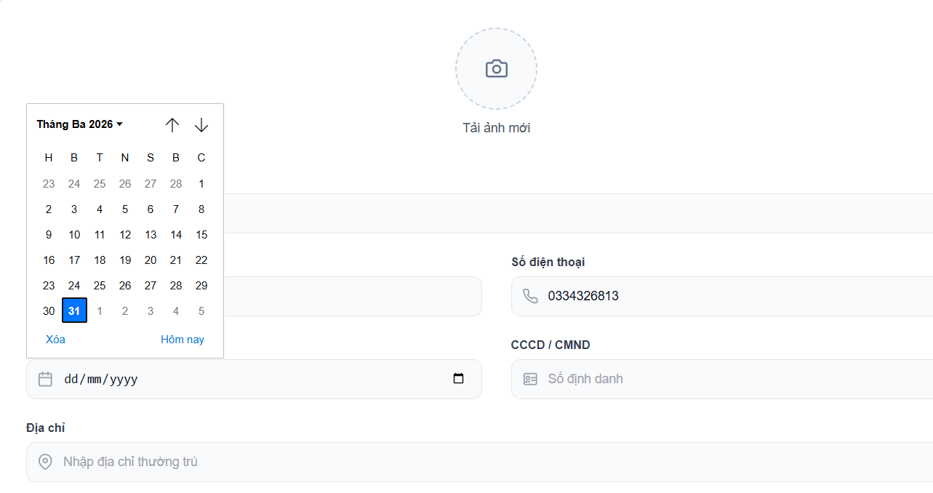

🔹 Nhiệm vụ 2: [sửa nút gửi thông báo]
Mô tả:sửa lại chức năng khi gửi thông báo hệ thống sẽ đưa về màu xám để admin hiểu rằng mình đã click rồi và không click được nữa
Minh chứng:

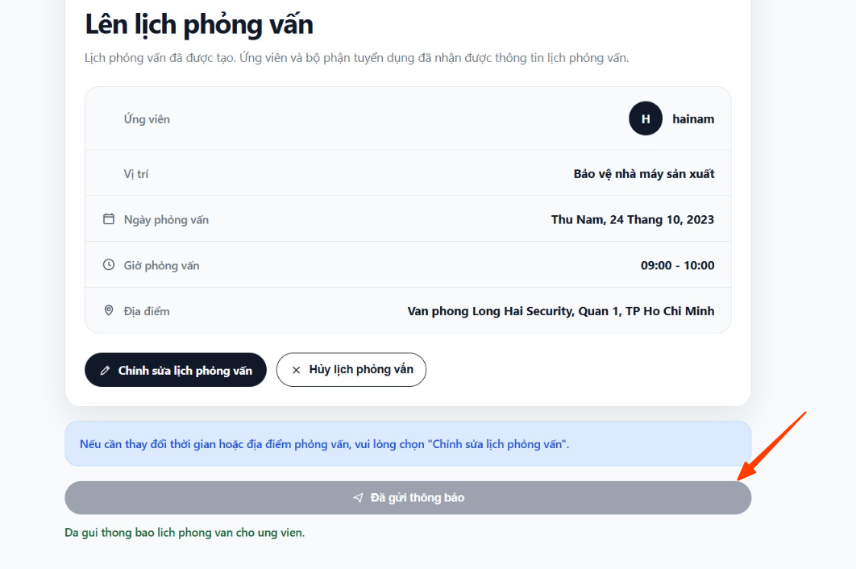

🔹 Nhiệm vụ 3: [sửa phần thêm avatar người dung và hiển thị bên admin]
Mô tả: sửa lại phần thêm ảnh người dung add thành công sẽ lưu lại và bên admin cũng sẽ thấy được avatar người dung đó
Minh chứng:
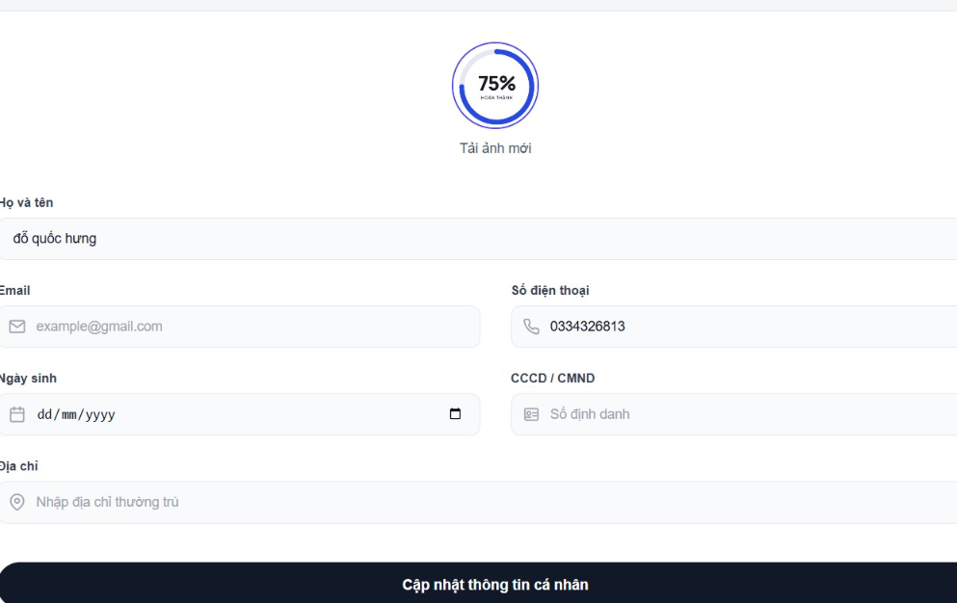
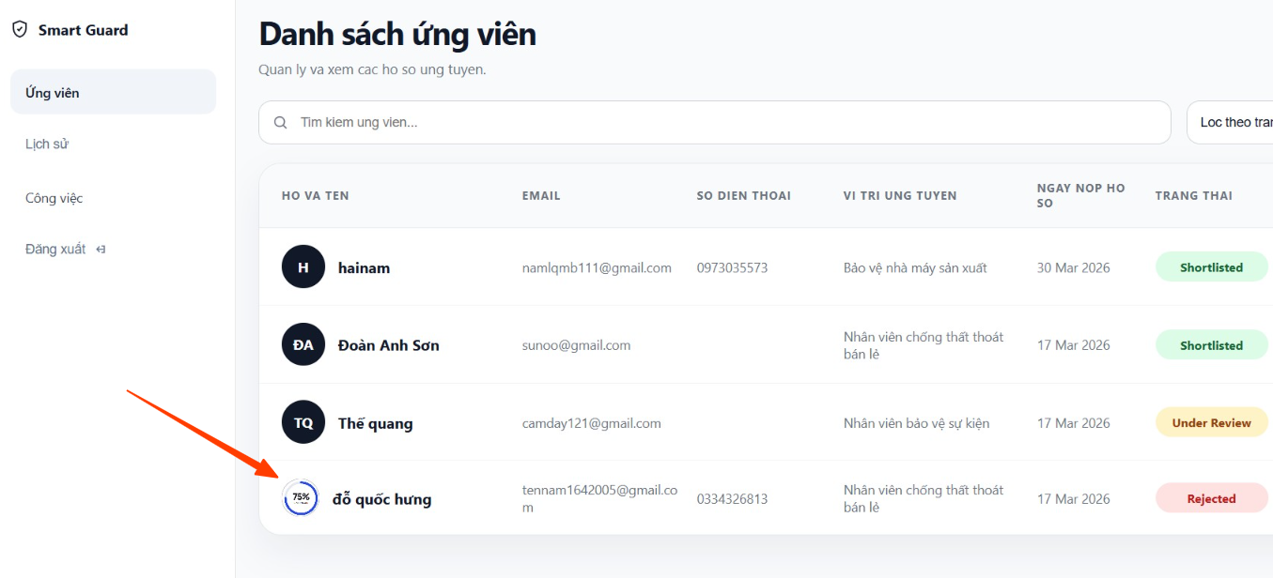

Nhiệm vụ 4: [, sửa nộp hồ sơ phỏng vấn sẽ về lại dashboard]
Mô tả:khi ứng viên ấn vào nộp hồ sơ thành công sẽ được đẩy về dashboard
Minh chứng:
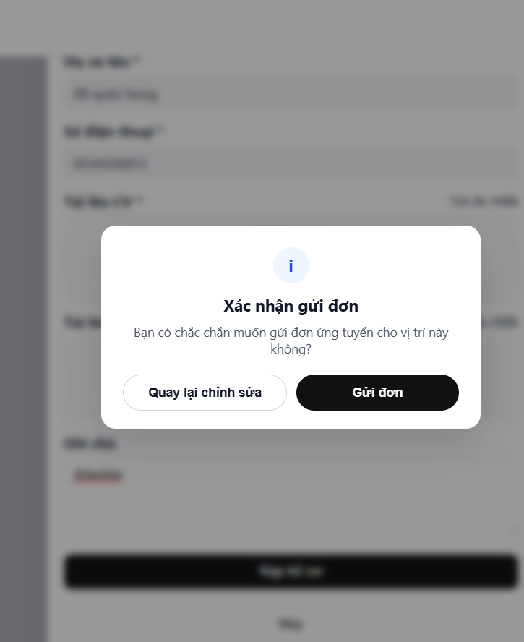
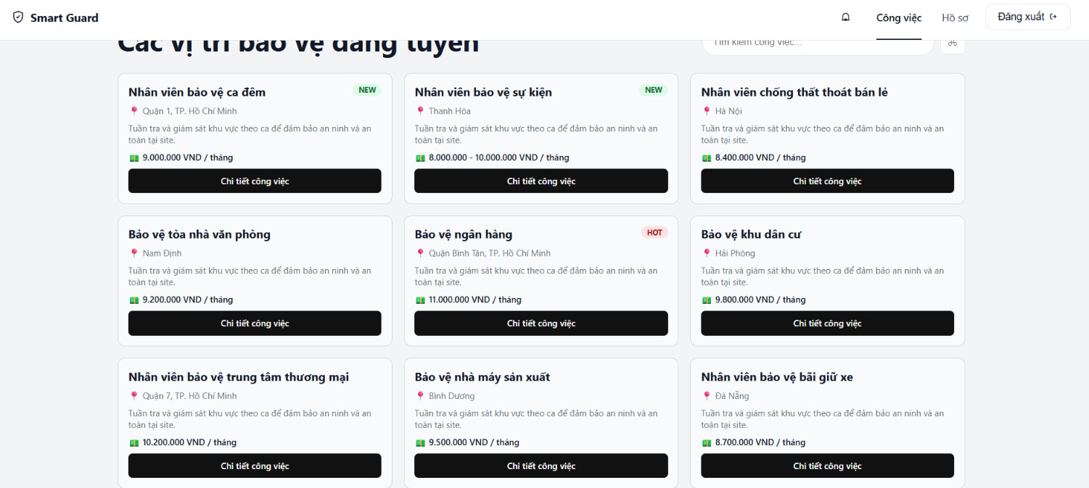

Nhiệm vụ 5: [làm thêm User Story mới bổ sung của phần sprint 2]
Mô tả:khi ứng viên ấn vào nộp hồ sơ thành công sẽ được đẩy về dashboard
Minh chứng:
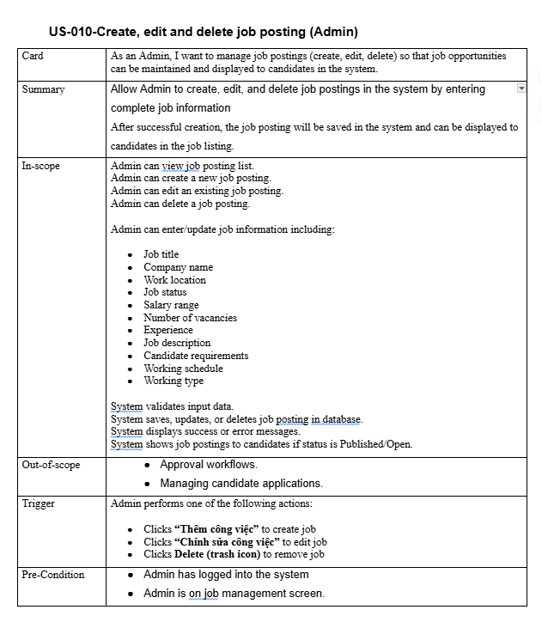
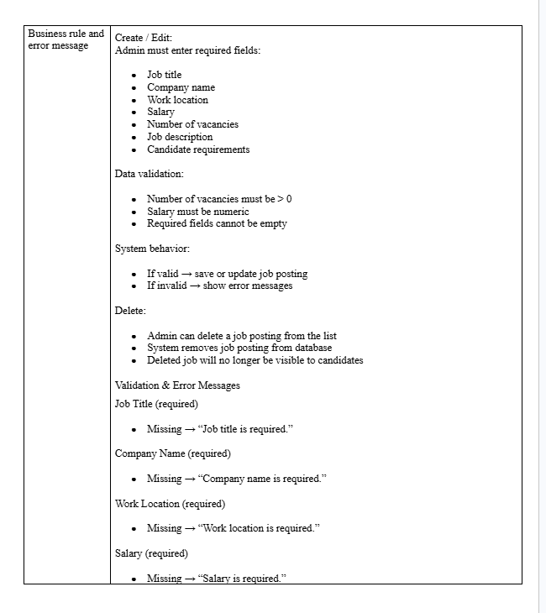
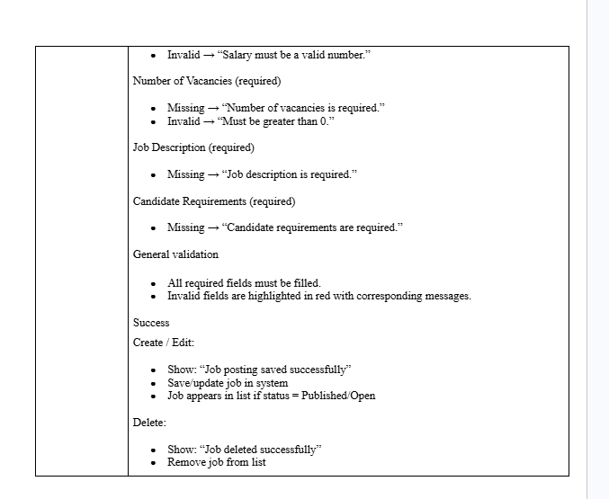
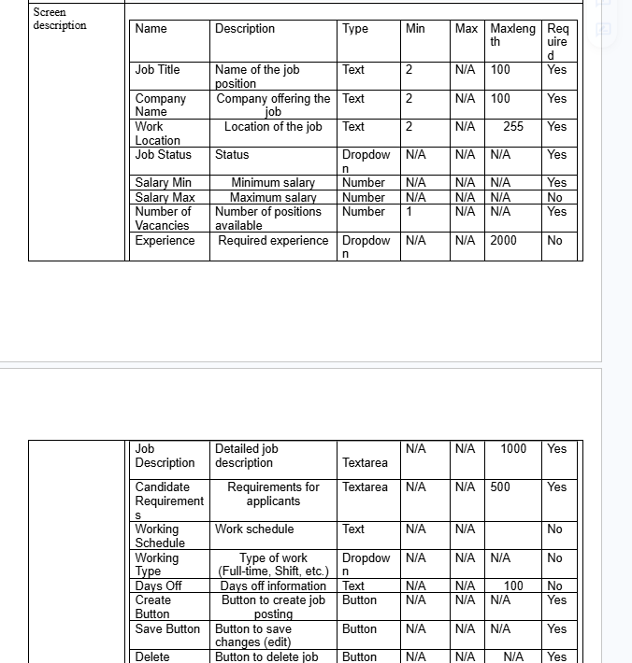

Nhiệm vụ 6: [làm testcase US10]
Mô tả:làm testcase từng trường hợp US10
Minh chứng:
